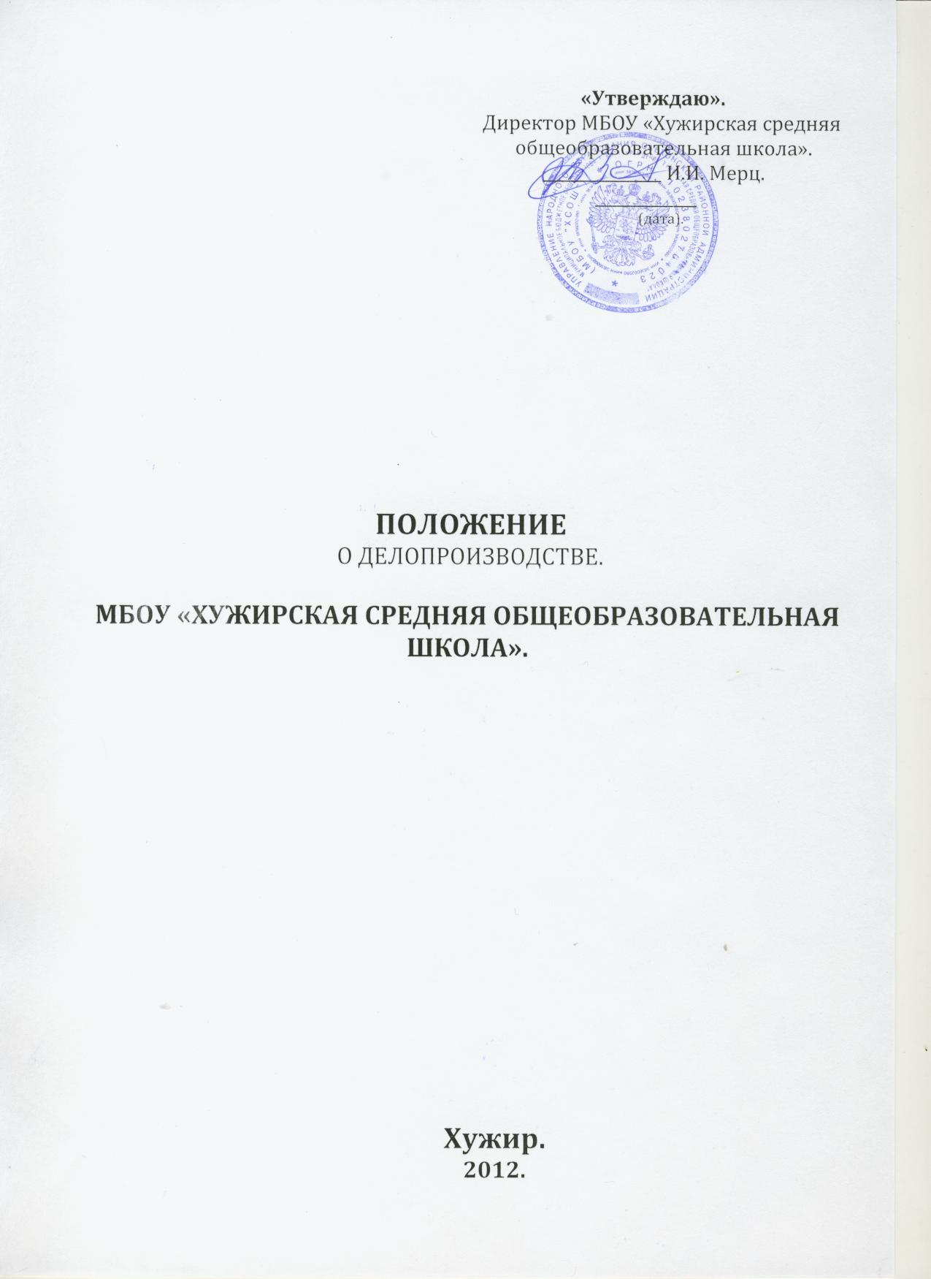

1. Общие положения.
- Положение регламентирует организацию и порядок делопроизводства, хранение и применение печати в школе.
- Данное Положение разработано в соответствии с Законом РФ "Об образовании", Типовым положением об общеобразовательной школе, нормативами ГОСТ - Р 3.30-97. Приказом РОСАРХИВА от 06.10 2000 года и перечня типовых управленческих документов, образующихся в деятельности организаций, с указанием срока хранения (с изменениями на 27 октября 2003 года)

2. Цели и задачи делопроизводства.
2.1. Цели:
- документационное оформление и обеспечение деятельности и развития школы;
- отражение в документах ее индивидуальности и самобытности;
- обеспечение полного соответствия документального оформления действующему законодательству и организационно-правовым нормам на основе использования современной техники и автоматизации.

2.2. Задачи:
- создание базы для грамотного составления, оформления, хранения официальных документов;
- обеспечение хранения и применения печати в соответствии с нормативными требованиями;
- повышение уровня текстовой управленческой культуры членов администрации.

3. Принципы делопроизводства:
    - доступность и сопоставимость учетных данных;
    - своевременность первичной обработки информации;
    - систематизация школьных документов.

4. Функции делопроизводства:
- документирование управленческой деятельности;
- документирование трудовых правоотношений;
- обработка и перемещение документов;
- регистрация документов, обеспечение документной информации, учет и анализ документооборота;
- контроль исполнения документов;
- компьютерное изготовление, копирование и размножение документов.

5. Классификация документов
5.1. Организационно-правовые документы (обеспечивают организационно-правовую деятельность школы):
- устав;
- договор с Учредителем;
- свидетельство о регистрации;
- свидетельство о государственной аккредитации;
- технические паспорта;
- коллективный договор;
- трудовой договор;
- правила внутреннего распорядка;
- положение о приеме в 1-е, 10-е классы;
- положение о родительском комитете;
- положение о педсовете;
- положение о методическом объединении;
- должностные инструкции сотрудников школы;
- штатное расписание;
- положение об итоговой аттестации.

5.2. Распорядительные документы:
5.2.1 приказы:
              - по личному составу;
              - по основной деятельности;
              - об отпусках, командировках, поощрениях, наложении взысканий;
              - по аттестации педагогов, по аттестации учащихся;
              - распоряжения по различным направлениям деятельности педагогического коллектива.

5.3. Информационно-справочные документы:
5.3.1 протоколы, акты:
- по факту;
- событию в школе;
- разбору конфликтных ситуаций и др.
5.3.2 справки:
- удостоверяющие юридические факты;
- об обучении учащихся в классе;
- о подтверждении перевода учащихся в другие образовательные учреждения;
- для сотрудников;
- о фактах или событиях в жизнедеятельности школы.
5.3.3 докладные;
5.3.4 объяснительные записки;
5.3.5 служебные письма;
5.3.6 заявки;
5.3.7 телефонограммы;
5.2.8 книги регистрации входящей и исходящей документации.

5.4. Учебно-педагогические информационные документы:
- алфавитная книга записи обучающихся;
- личные дела обучающихся;
- карты личностных достижений обучающихся;
- личные дела сотрудников;
- классные журналы, журналы ГПД;
- журналы факультативов;
- журналы учета занятий индивидуального обучения;
- журналы учета пропущенных и замещенных уроков;
- приказы по основной деятельности (папки, подшивки);
- книги приказов по личному составу;
- документы по аттестации сотрудников;
- книги учета бланков и выдачи аттестатов об общем (9 класс) образовании и учета о среднем (полном) образовании;
- книги учета личного состава педагогических работников;
- справки по результатам проверок образовательного процесса;
- книга замечаний и предложений инспектирующих лиц;
- книга протоколов педсоветов;
- протоколы заседаний МО, совещаний при директоре.

5.5. Документы по трудовым правоотношениям:
- приказы о приеме на работу и увольнении;
- приказы об изменении учебной нагрузки, условий труда, объема работы и др.;
- приказы на отпуск;
- приказы на поощрение и административные взыскания;
- приказы по тарификации;
- приказы по аттестации педагогов;
- ведение трудовых книжек, карточек Т-2.

6. Требования к оформлению документов.
6.1. К реквизитам документов:
- единство правил документирования управленческой деятельности обеспечивается применением унифицированных форм документации в соответствии с требованиями ГОСТа, а также разработанных инструкций.

6.2. К текстам документов.
6.2.1. Следование нормам официально-делового стиля речи:
- краткость и точность изложения информации, исключение двоякого толкования;
- объективность и достоверность информации;
- составление, по возможности, простых (т.е. содержащих один вопрос) документов для облегчения и ускорения работы с ними;
- структурирование текста на смысловые части (исходя из цели и задач документа);
- использование трафаретных и типовых текстов при описании повторяющихся управленческих ситуаций.

7. Организация документооборота
7.1. В школе различаются 3 потока документов:
- документы, поступающие из других организаций (входящие);
- документы, отправляемые в другие организации (исходящие);
- документы, создаваемые в школе и используемые в управленческом процессе (внутренние).

7.2. Регистрации подлежат все документы, требующие исполнения, использования в справочных целях:
  - входящие,
  - исходящие,
  - внутренние.

7.3. Документы школы группируются по видам, хранятся в папках с относящимися к ним приложениями.

8. Номенклатура дел.
8.1. Пять блоков номенклатуры дел:
- 01 – канцелярия;
- 02 – учебно-воспитательная работа;
- 03 – кадры;
- 04 – хозяйственная часть;
- 05 – медицинская документация;
- 06 - охрана труда.

9. Отбор документов
  - По окончании учебного года производится отбор документов для постоянного, временного хранения (классные журналы, протоколы педсоветов, личные дела выбывших сотрудников и т.д.). Ответственные согласно протокола номенклатуры дел.
10. Требования к хранению и применению печати.
  - Печать с воспроизведением Государственного герба хранится в сейфе директора школы.
  - Ответственность за ее сохранность возложена на директора школы.
  - Печать с воспроизведением герба РФ ставится на документы государственного образца об уровне образования (аттестаты), документы финансовой отчетности.
10.1. Перечень документов школы, на которых ставится печать:
- уставные документы;
- трудовые книжки;
- характеристики, справки;
- акты сдачи-приемки и списания;
- выписки из документов школы и их копии;
- гарантийные письма и доверенности;
- договоры.

11. Перечень документов школы, подлежащих утверждению директором:
  - годовой план работы школы
  - учебный план работы школы;
  - расписание уроков;
  - расписание кружков, факультативных занятий;
  - экзаменационные материалы;
  - расписание экзаменов и консультаций;
  - правила внутреннего трудового распорядка сотрудников школы;
  - должностные инструкции администрации, учителей и сотрудников школы;
  - инструкции по охране труда;
  - график дежурств по школе;
  - положения (как локальные акты по школе);
  - протоколы педагогических советов школы.

Методические рекомендации
по работе с документами в общеобразовательных учреждениях.
Выдержки из письма Министерства образования Российской Федерации от 20.12.2000 №03-51/64.

1. Составление номенклатуры и формирование дел.
- Составление номенклатуры дел.
- В целях правильного формирования дел общеобразовательного учреждения, обеспечивающего быстрый поиск документов по их содержанию и видам, производится классификация документов.
- Классификация документов закрепляется в номенклатуре дел – списке наименований дел, заводимых в делопроизводстве общеобразовательного учреждения с указанием сроков их хранения.
- Номенклатура дел предназначена для группировки и распределения исполнительных документов в дела, индексации дел, определения сроков их хранения.

2. Формирование дел.
- Формирование дел – группировка исполненных документов в дела в соответствии с номенклатурой дел.
- Формирование дел осуществляется в канцелярии общеобразовательного учреждения.
- При формировании дел требуется строго определять состав документов, включенных в дело. Включение в дело документов, не относящихся к нему, а также черновиков, вариантов, копий, вырезок из газет и журналов и документов, подлежащих возврату, не допускается.
- В процессе группировки документов в деле проверяется правильность их оформления (наличие подписей, даты, индекса, заверительной надписи и т. д. ).
- Недооформленные и неправильно оформленные документы возвращаются исполнителю на доработку. Документы постоянного и временного срока хранения формируются в разные дела.
- В деле группируются документы одного календарного (01.01 – 31.12) года. Исключение составляют переходящие дела (дела по вопросам, которые решаются несколько лет).
- Расположение документов внутри дел производится в хронологическом порядке, при котором наиболее ранние документы располагаются в начале года.

3. Систематизация отдельных категорий документов.
- Распорядительные документы группируются в деле по видам и хронологии с относящимися к ним приложениями.
- Приказы по основной деятельности формируются отдельно от приказов по личному составу (назначение, перемещение, увольнение сотрудников) и от приказов об отпусках, командировках и т д.
- Протоколы располагаются в делах в хронологическом порядке по номерам в пределах учебного года (01.09- 31.08) года.
- Планы, отчеты, сметы группируются отдельно от проектов и черновиков этих документов и должны храниться с делами того года, на который (за который) они составлены.
4. Документы в личных делах располагаются в следующем порядке:
          - заявление о приеме на работу;
          - направление или представление;
          - анкета;
          - листок по учету кадров;
          - автобиография;
          - документы об образовании;
          - аттестационный лист;
          - выписки из приказов о назначении, перемещении, увольнении;
          - дополнение к личному листку по учету кадров (в него вносятся данные о получении премий или наложении взысканий, о награждении и т. д.).
4.1. В личное дело не помещаются копии приказов о наложении взысканий, справки о состоянии здоровья и с места жительства, заявления об отпусках, копии приказов об отпусках и другие документы второстепенного значения.
4.2. Переписку следует группировать в дела за период календарного года. В дело переписки помещаются все документы, возникшие в ходе решения вопроса. Переписка систематизируется в хронологической последовательности; документ – ответ помещается за документом – запросом.

5. Подготовка документов к передаче в архив.
- Подготовка документов к передаче в архив включает экспертизу научной и практической ценности документов, оформление дел, составление описи.
- Экспертиза ценности документов.
- Экспертиза ценности документов – определение ценности документов с целью отбора их на хранение и установление сроков хранения.
- Экспертизу ценностей документов в общеобразовательном учреждении осуществляет постоянно действующая экспертная комиссия.
- Экспертная комиссия назначается приказом руководителя общеобразовательного учреждения. В состав ЭК включают не менее трех сотрудников. Секретарем ЭК назначают секретаря общеобразовательного учреждения.
- Экспертная комиссия на заседаниях рассматривает: номенклатуру дел общеобразовательного учреждения, описи дел постоянного хранения и по личному составу, акты на документы, выделяемые к уничтожению.

6. Оформление дел.
  - Дела постоянного хранения подшиваются в твердую обложку суровыми нитками. Листы нумеруются в правом верхнем углу простым карандашом. Количество листов в каждом деле не должно превышать 250. В конце дела на отдельном листе составляется заверительная надпись (приложение №1).
  - Обложки дел оформляются в соответствии с ГОСТ 17914-72. На обложке дел постоянного хранения должны быть проставлены следующие реквизиты: полное название вышестоящей организации, название общеобразовательного учреждения, номер (индекс) дела по номенклатуре, заголовок дела, количество листов, срок хранения или отметка «хранить постоянно», номер фонда, описи, дела (приложение №2).
  - По окончании делопроизводственного года в оформленные обложки дел постоянного срока хранения вносятся необходимые уточнения: в заголовки дел, содержащих распорядительные документы (приказы, протоколы), вносятся номера; если дело с перепиской состоит из нескольких томов, в каждом томе указывается корреспондент, автор, территория и др., и в каждом томе указывается дата (число, месяц, год) начала и окончания каждого тома. Точные даты проставляются на обложках для быстрого поиска документов в последующем; из заверительной надписи на обложку дела выносится количество листов в деле.
  - Надписи на обложках дел постоянного и долговременного хранения следует производить четко, светостойкими чернилами.
  - Для учета количество листов в деле и фиксации особенностей их нумерации на отдельном листе составляется заверительная надпись. В заверительной надписи указывается количество листов (цифрами и прописью) в деле. Подписывается составителем с указанием его должности и даты составления.
  - Внутренняя опись составляется к делам постоянного и временного (свыше 10 лет) срока хранения, сформированных по разновидностям документов, заголовки которых не раскрывают конкретное содержание документов (особо ценные, личные дела и др.).
  - Дела временного хранения оформляются упрощенно: они не подшиваются, листы в них не нумеруются, уточнения на обложках не производится, описи на дела не составляются, учет ведется по номенклатуре дел.

7. Описание документов постоянного срока хранения.
- Описи составляются раздельно на дела постоянного хранения по основной деятельности и на дела по личному составу.
- Описи составляются секретарем.
- Опись ведется в единой валовой нумерации в течение нескольких лет и заканчивается в связи с ликвидацией учреждения.
- На дела временного срока хранения составляется акт об уничтожении (приложение №3).
8. Обеспечение сохранности дел.
- Ответственность за сохранность документов общеобразовательного учреждения несет руководитель.
- Дела должны храниться в закрывающихся шкафах, предохраняющих от пыли, воздействия солнечного света.
- Изъятие и выдача документов из дел постоянного срока хранения не разрешаются.

Приложение № 1
Заверительная надпись
В настоящем деле пронумеровано _________ листов ________________________________________________
(листов цифрами) (прописью)

Должность__________________ Подпись_____________________
Дата «___»_________________200_____г. (разборчиво)

Приложение № 2
Обложка дела.
___________________________________________________________________________
(название вышестоящей организации)
____________________________________________________________________________
(наименование учебного заведения)
Дело №_______
____________________________________________________________________________
(заголовок дела)
Начато: 200___г.
Окончено: 200___г.
На листах
Хранить

Приложение № 3.
Акт об уничтожении.
Наименование
общеобразовательного УТВЕРЖДАЮ
Учреждения Директор
Подпись Расшифровка
00.00.2001 подписи

АКТ
______№______
_________________________________________
(место составления)
о выделении к уничтожению документов, не подлежащих хранению
На основании
(название и выходные данные перечня документов
____________________________________________________________________________
с указанием сроков их хранения)
отобраны к уничтожению как не имеющие научно-исторической ценности и утратившие практическое значение документы фонда № _____________________________________________
____________________________________________________________________________
(название фонда)

Итого______________________________________дел за годы
(цифрами и прописью)
Описи дел постоянного хранения за ___________годы утверждены, а по личному составу согласованы с ЭПК
(наименование архивного учреждения)
(протокол от__________________ №____________)

Наименование должности Подпись Расшифровка подписи
лица, проводившего экспертизу
ценности документов

